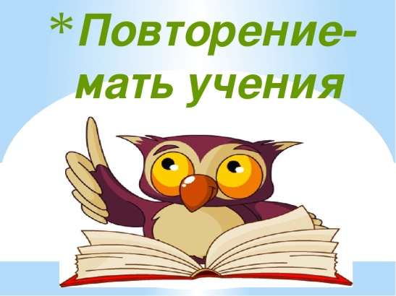
История
7 класс
Урок 71
14 .06. 2022

Тема урока: Обобщение изученного материала по теме: «Россия в 17 веке»
Цель: повторить изученный материал

Задание 1. Повторить изученный материал
Задание 2. Выполнить тест, войти по ссылке

Россия в XVII веке. Вариант 1 - Пройти... | Online Test Pad
onlinetestpad.com›ru/test…rossiya-v-xvii-veke…1

